|  |  |  |  |  |  |  |  |  |  |  |
| --- | --- | --- | --- | --- | --- | --- | --- | --- | --- | --- |
| |  |  |  | | --- | --- | --- | |  |  |  | | МИНОБРНАУКИ РОССИИ | | | | Федеральное государственное бюджетное образовательное учреждение  высшего образования  **«МИРЭА** – **Российский технологический университет»**  **РТУ МИРЭА** | | | | |
|  | Институт информационных технологий (ИТ) |
|  | Кафедра инструментального и прикладного программного обеспечения (ИиППО) |

|  |  |  |  |
| --- | --- | --- | --- |
| **ОТЧЕТ ПО ПРАКТИЧЕСКОЙ РАБОТЕ №5**  **Вариант 20** | | | |
| **по дисциплине** | | | |
| **«Анализ и концептуальное моделирование систем»** | | | |
| Выполнил студент группы ИКБО-20-19 | | Московка А.А. | |
|  | |  | |
| Руководитель работы | | Пяткин В.В.  *доцент* | |
| Практическая работа выполнена | «___»_______2021 г. | | (подпись студента) | |
| «Зачтено» | «___»_______2021 г. | | (подпись руководителя) | |
|  |  | |  | |

Москва 2021

**Цель работы:** изучить структуру модели проектирования, правила построения диаграммы классов.

**Задачи:** описать сервисные функции исследуемой системы.

**ПО:** Draw.io.

**Задание:** построить диаграмму классов рассматриваемой системы по теме «Моделирование организации оптовой торговли».

**Выполнение работы**

В результате выполнения первой части практической работы была построена диаграмма классов рассматриваемой системы согласно индивидуальному варианту.

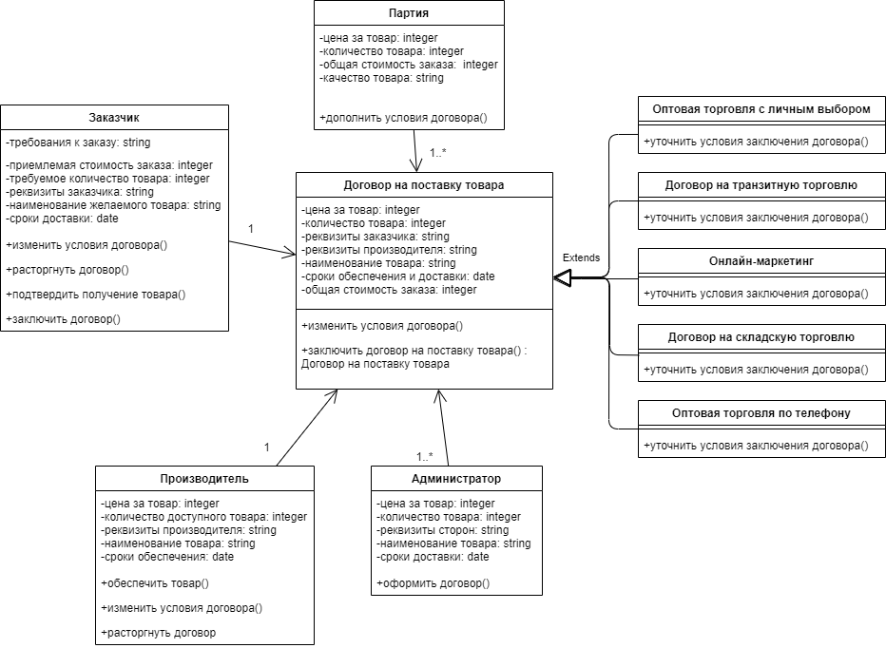

Рис. 1 – Скриншот диаграммы классов рассматриваемой системы

По выполнении второй части практической работы были заполнены таблицы взаимодействия между классами и описания классов диаграммы.

*Таблица 1- Описание классов диаграммы*

|  |  |
| --- | --- |
| **Название класса** | **Описание** |
| *Договор на поставку товара* | *Включает поля: цена за товар, количество товара, реквизиты заказчика, реквизиты производителя, наименование товара, сроки обеспечения и доставки, общая стоимость заказа, методы: изменить условия договора, заключить договор на поставку товара* |
| *Партия* | *Включает поля: цена за товар, количество товара, общая стоимость заказа, качество товара, методы: дополнить условия договора* |
| *Заказчик* | *Включает поля: требования к заказу, приемлемая стоимость заказа, требуемое количество товара, реквизиты заказчика, наименование желаемого товара, сроки доставки, поля: изменить условия договора, засторгнуть договор, подтвердить получение товара, заключить договор* |
|  |  |
|  |  |

*Таблица 2- Взаимодействие между классами*

|  |  |  |  |
| --- | --- | --- | --- |
| **Класс** | **Кратность** | **Тип отношения** | **Класс** |
| *Партия* | *1..\** | *Ассоциация* | *Договор на поставку товара* |
| *Оптовая торговля с личным выбором* | *\** | *Наследование* | *Договор на поставку товара* |
|  |  |  |  |

**Выводы:**

1. Были изучены структура модели анализа, правила построения диаграмм последовательности, кооперации;
2. Получены навыки выстраивания структуры основных элементов диаграммы последовательности с определением сообщений между объектами и классами;
3. Получен опыт отображения взаимодействия объектов друг с другом.